Comportements et stratégies : Décrire des trajets avec des codes
L’élève crée un trajet avec des cubes sur la diagonale et a de la difficulté à écrire un code qui décrit le trajet.  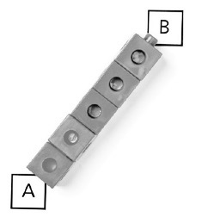 | L’élève crée un trajet avec des cubes, mais a de la difficulté à utiliser le langage de position pour écrire un code qui le décrit.  « 3 cubes, 4 cubes, 3 cubes » | L’élève crée un trajet avec des cubes et utilise le langage de position pour écrire un code qui le décrit, mais compte le même cube 2 fois.  « 3 cubes vers le haut, 5 cubes à droite, 4 cubes vers le haut »
Observations et documentation
L’élève crée un trajet avec des cubes et utilise le langage de position pour écrire un code qui décrit le trajet de A à B, mais recommence pour écrire le code de B à A.  « Je ne sais pas comment écrire un code pour aller de B à A. Je vais recommencer. » | L’élève crée un trajet avec des cubes et utilise le langage de position pour écrire un code qui décrit le trajet de A à B et de B à A, mais recommence pour trouver un autre trajet.  « Laissez-moi retirer tous les cubes et recommencer. » | L’élève crée divers trajets avec des cubes et réussit à utiliser le langage de position pour écrire un code qui décrit les trajets de A à B et de B à A.
Observations et documentation

